"Año del Fortalecimiento de la Soberanía Nacional”
 |  | INFORME 001-2022
A | : | Ing. Mendoza Solorzano Rover Jonathan
 |  | Gerencia General
De | : | ING. PAUL RICARDO ZAMORA
Asunto | : | ASESORÍA INFORMÁTICA EN SERVIDORES LINUX CENTOS 7
Fecha | : Lima, 16 de marzo de 2022

Por la presente me dirijo a usted para saludarlo y a la vez informarle sobre el servicio realizado al servidor LINUX CENTOS 7 sobre el cual corre el sistema informático de la inmobiliaria, que a continuación Informare:

Primero se Configuración manualmente las interfaces de red del servidor:

Imagen N° 01
Después se debe reiniciar el servicio de red.
También podemos configurar Visualmente la Interfaz para la comunicación
Imagen N° 02

Para que el sistema web informático funcione se debe instalar el servicio APACHE, el cual se instalo desde la consola como muestra la siguiente imagen:

Imagen N° 03

Se debió reiniciar el servicio apache para finalizar el proceso de Instalar

Imagen N° 04
Debemos realizar la prueba en producción del servicio web APACHE

Imagen N° 05

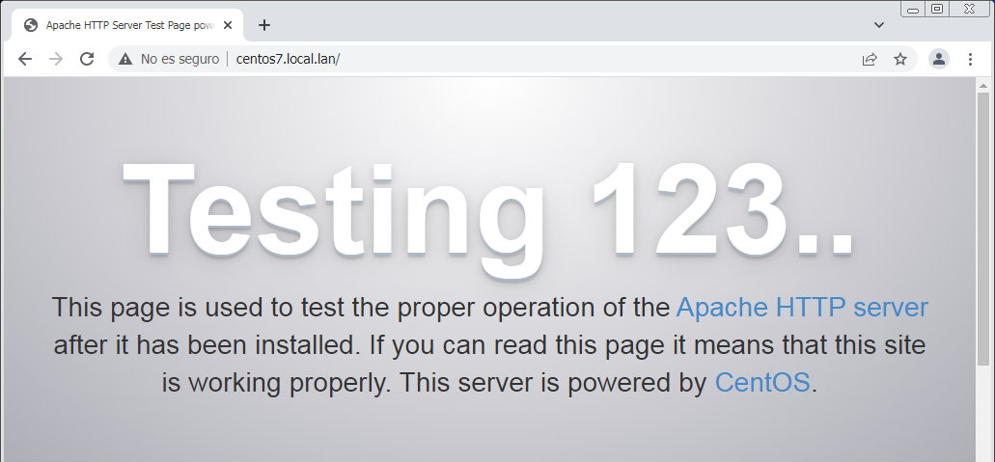

Para que el sistema informático funcione se debió configurar el gestor de BD MYSQL
Como muestra la Siguiente Imagen

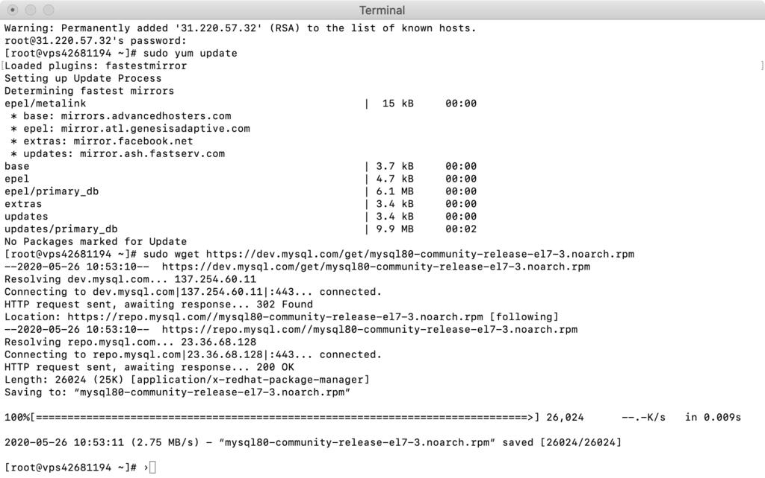
Imagen N° 06

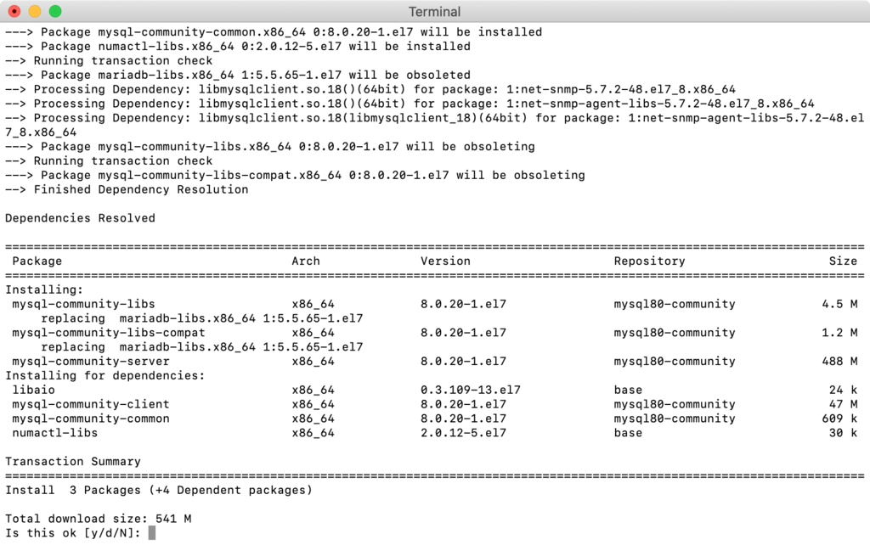
Imagen N° 07
Para Finalizar la instalación y Configuración se debe ejecutar en Producción el Servicio de Gestor de BD MYSQL como muestra la Siguiente Imagen:
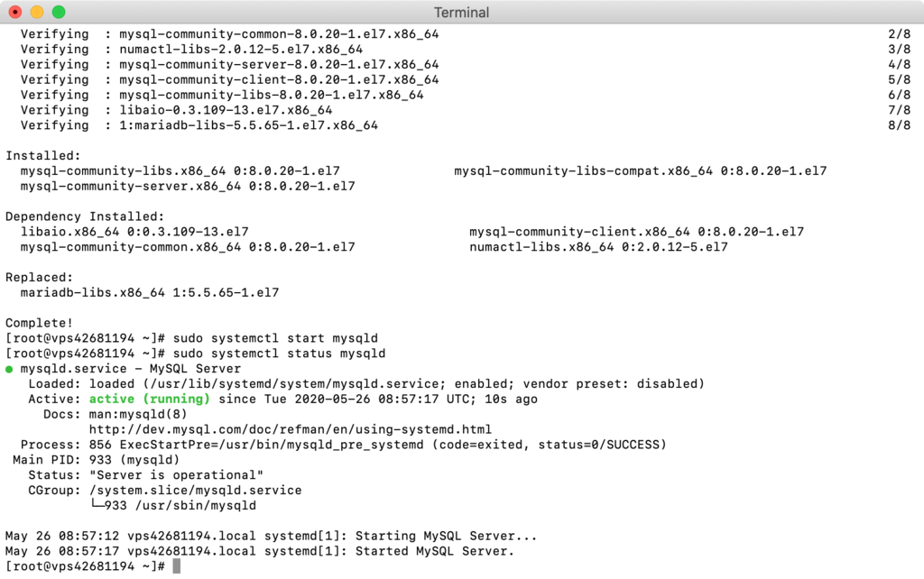
Imagen N° 08

Después se tiene que verificar en el entorno grafico el servicio como se muestra en la Imagen

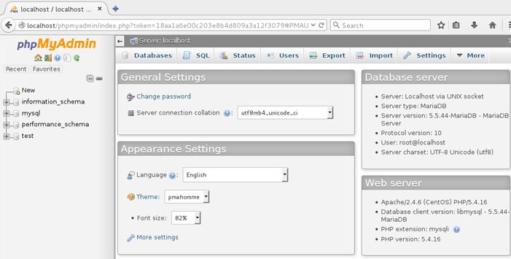
Imagen N°09

A continuación, se Muestra la Exportación de la Data para el sistema Informático Web

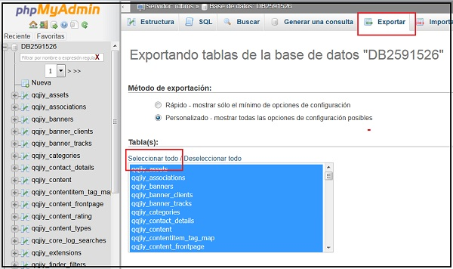
Imagen N° 10

Después se debe probar el sistema en un navegador Web:

Imagen N° 11

Con la configuración e instalación de los servicios el Sistema Web estará en Producción y a la Falta de las pruebas de usuario respectivas, es todo cuanto debo informar.

Atentamente,

ING. PAUL RICARDO ZAMORA ROJAS

